ЛАБОРАТОРНАЯ РАБОТА №9.
«Триггеры»
Аннотация: Описывает создание триггеров, применяемых для обеспечения целостности данных.
Ключевые слова: БД, SQL server, целостность данных, триггер.
Цель: научиться создавать триггеры
Перейдем к созданию триггеров. Создадим триггеры для таблицы "Студенты". Триггеры создаются отдельно для каждой таблицы и располагаются в обозревателе объектов в папке "Triggers". В нашем случае, папка "Triggers" входит в состав таблицы "Студенты".
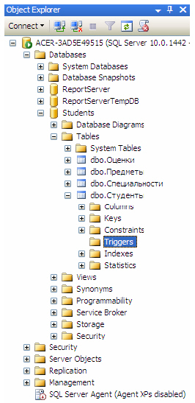

Для начала создадим триггер, выводящий сообщение "Запись добавлена" при добавлении записи в таблицу "Студенты". Создадим новый триггер, щелкнув ПКМ по папке "Triggers" в таблице "Студенты" и в появившемся меню выбрав пункт "New Trigger". Появится окно с новым триггером:
-- ================================================
-- Template generated from Template Explorer using:
-- Create Trigger (New Menu).SQL
--
-- Use the Specify Values for Template Parameters
-- command (Ctrl-Shift-M) to fill in the parameter
-- values below.
--
-- See additional Create Trigger templates for more
-- examples of different Trigger statements.
--
-- This block of comments will not be included in
-- the definition of the function.
-- ================================================
SET ANSI_NULLS ON
GO
SET QUOTED_IDENTIFIER ON
GO
-- =============================================
-- Author: <Author,,Name>
-- Create date: <Create Date,,>
-- Description: <Description,,>
-- =============================================
CREATE TRIGGER <Schema_Name, sysname, Schema_Name>.<Trigger_Name, sysname, Trigger_Name>
ON <Schema_Name, sysname, Schema_Name>.<Table_Name, sysname, Table_Name>
AFTER <Data_Modification_Statements, , INSERT,DELETE,UPDATE>
AS
BEGIN
-- SET NOCOUNT ON added to prevent extra result sets from
-- interfering with SELECT statements.
SET NOCOUNT ON;

-- Insert statements for trigger here

END
GO
Рассмотрим структуру триггеров:
- Область определения имени функции ( Trigger_Name );
- Область, показывающая для какой таблицы создается триггер ( Table_Name );
- Область, показывающая когда выполнять триггер ( INSERT - при создании записи в таблице, DELETE - при удалении и UPDATE - при изменении) и как его выполнять ( AFTER - после выполнения операции, INSTEAD OF - вместо выполнения операции);
- Тело триггера, содержит команды языка программирования запросов T-SQL.
В окне нового триггера наберите код :
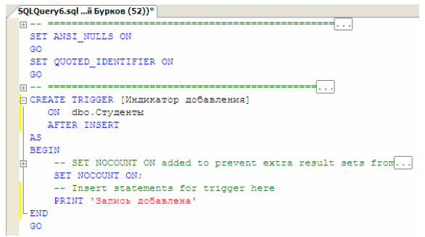
Видно, что создаваемый триггер "Индикатор добавления" выполняется после добавления записи ( AFTER INSERT ) в таблицу "Студенты" ( ON dbo.Студенты ).
Код для операции добавления.
Insert into Students Values (<список вводимых значений полей>)

После добавления записи триггер выведет на экран сообщение "Запись добавлена" (PRINT 'Запись добавлена' ). Выполните набранный код, нажав кнопку

на панели инструментов. В нижней части окна с кодом появится сообщение "Command(s) completed successfully.".
Теперь создадим триггер отображающий сообщение "Запись изменена". Создайте новый триггер, как в предыдущем случае. В окне нового триггера наберите следующий код:
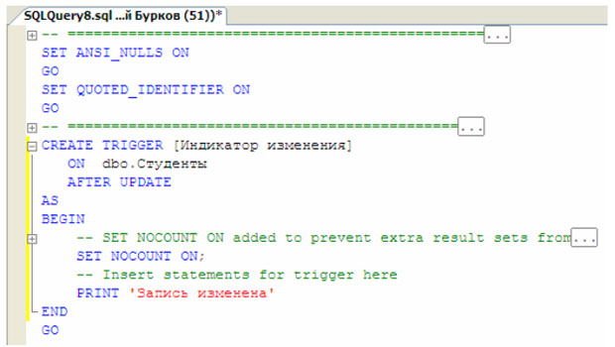

Новый триггер "Индикатор изменения" выполняется после изменения записи ( AFTER UPDATE ) в таблице "Студенты" ( ON dbo.Студенты ). После изменения записи триггер выведет на экран сообщение "Запись изменена" ( PRINT 'Запись изменена' ). Выполните набранный код. В нижней части окна с кодом появится сообщение "Command(s) completed successfully.".
Для полноты картины создадим триггер, выводящий сообщение при удалении записи из таблицы "Студенты". Создайте новый триггер и в нем наберите код:
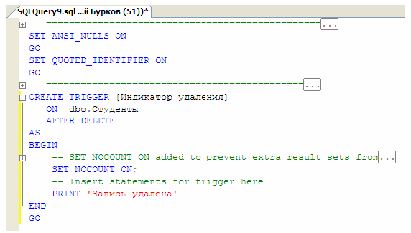

Создаваемый триггер "Индикатор удаления" выполняется после удаления записи ( AFTER DELETE ) из таблицы студенты ( ON dbo.Студенты ). После удаления записи триггер выводит сообщение "Запись удалена" ( PRINT 'Запись удалена' ).
Выполните код. В нижней части окна с кодом появится сообщение "Command(s) completed successfully.".
В заключение рассмотрим пример применения триггеров для обеспечения целостности данных. Создадим триггер "Удаление студента", который при удалении записи из таблицы студенты сначала удаляет все связанные с ней записи из таблицы "Оценки", а затем удаляет саму запись из таблицы "Студенты", тем самым обеспечивается целостность данных.
Создайте новый триггер и в нем наберите следующий код:
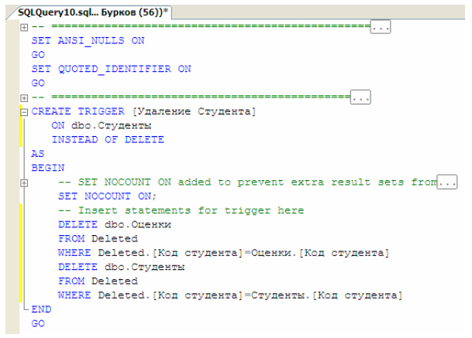

Создаваемый триггер "Удаление студента" выполняется вместо удаления записи ( INSTEAD OF DELETE ) из таблицы "Студенты" (ON dbo.Студенты ).
Замечание: При срабатывании триггера вместо удаления записи создается временная константа Deleted, содержащая имя таблицы, из которой должно было быть произведено удаление.
После срабатывания триггера из таблицы "Оценки" удаляется запись, у которой значение поля "Код студента" равно значению такого же поля у удаляемой записи из таблицы "Студенты". Эту операцию выполняют следующие команды:
DELETE dbo.Оценки FROM Deleted
WHERE Deleted.[Код студента] = Оценки.[Код студента]
Затем удаляется запись из таблицы "Студенты", которую удаляли до срабатывания триггера. Удаление выполняется следующими командами:
DELETE dbo.Студенты
FROM Deleted
WHERE Deleted.[Код студента] = Студенты.[Код студента]
Замечание: Хотелось бы заметить, что без использования триггера "Удаление студента" нам бы не удалось удалить запись из таблицы "Студенты". Команда удаления была бы заблокирована диаграммой "Диаграмма БД Студенты" во избежание нарушения целостности данных.

Пример создания триггера, запрещающего удалять и изменять таблицы и выдающего сообщение об этом запрещении.
CREATE TRIGGER tr3 ON DATABASE
FOR DROP_TABLE, ALTER_TABLE
AS
IF IS_MEMBER ('db_owner') = 0
BEGIN
PRINT 'You must ask your DBA to drop or alter tables!'
ROLLBACK TRANSACTION
END
Пример использования триггера для реализации ограничений на значение. В добавляемой в таблицу Сделка записи количество проданного товара должно быть не меньше, чем его остаток из таблицы Склад.
Команда вставки записи в таблицу Сделка может быть, например, такой:
INSERT INTO Сделка
VALUES (3,1,-299,'01/08/2002')
Создаваемый триггер должен отреагировать на ее выполнение следующим образом: необходимо отменить команду, если в таблице Склад величина остатка товара оказалась меньше продаваемого количества товара с введенным кодом (в примере код товара=3). Во вставляемой записи количество товара указывается со знаком "+", если товар поставляется, и со знаком "-", если он продается. Представленный триггер настроен на обработку только одной добавляемой записи.
CREATE TRIGGER Триггер_ins
ON Сделка FOR INSERT
AS
IF @@ROWCOUNT=1
BEGIN
IF NOT EXISTS(SELECT *
FROM inserted
WHERE -inserted.количество<=ALL(SELECT
Склад.Остаток
FROM Склад,Сделка
WHERE Склад.КодТовара=
Сделка.КодТовара))
BEGIN
ROLLBACK TRANSACTION
PRINT
'Отмена поставки: товара на складе нет'
END
END

Задание. Создать следующие триггеры.

Вариант
1 |  | БД Ресторана
1 | 1 | Создать триггеры-индикаторы на добавление, удаление и обновление произвольной таблицы с выводом новой таблицы.
1 | 2 | Создать замещающий триггер для операции удаления из таблицы, имеющей подчиненные записи.
1 | 3 | Создать триггер, который бы отменял изменения, вносимые в таблицу: отменять добавление нового блюда в меню, если объема продуктов, необходимого для его приготовления на складе недостаточно.
2 |  | БД Банка
2 | 1 | Создать триггеры-индикаторы на добавление, удаление и обновление произвольной таблицы с выводом новой таблицы.
2 | 2 | Создать замещающий триггер для операции удаления из таблицы, имеющей подчиненные записи.
2 | 3 | Создать триггер, который бы отменял изменения, вносимые в таблицу: недопустимо возвращать вклад, если он не вылежал минимальный срок.
3 |  | БД Больницы
3 | 1 | Создать триггеры-индикаторы на добавление, удаление и обновление произвольной таблицы с выводом новой таблицы.
3 | 2 | Создать замещающий триггер для операции удаления из таблицы, имеющей подчиненные записи.
3 | 3 | Создать триггер, который бы отменял изменения, вносимые в таблицу: недопустимо менять лечащего врача человеку, которого уже выписали.
4 |  | БД Гостиницы
4 | 1 | Создать триггеры-индикаторы на добавление, удаление и обновление произвольной таблицы с выводом новой таблицы.
4 | 2 | Создать замещающий триггер для операции удаления из таблицы, имеющей подчиненные записи.
4 | 3 | Создать триггер, который бы отменял изменения, вносимые в таблицу: недопустимо бронировать занятые номера.
5 |  | БД МВД
5 | 1 | Создать триггеры-индикаторы на добавление, удаление и обновление произвольной таблицы с выводом новой таблицы.
5 | 2 | Создать замещающий триггер для операции удаления из таблицы, имеющей подчиненные записи.
5 | 3 | Создать триггер, который бы отменял изменения, вносимые в таблицу: недопустимо увеличивать надбавку сотруднику, раскрывшему меньше 10 преступлений.
6 |  | БД Аэропорта
6 | 1 | Создать триггеры-индикаторы на добавление, удаление и обновление произвольной таблицы с выводом новой таблицы.
6 | 2 | Создать замещающий триггер для операции удаления из таблицы, имеющей подчиненные записи.
6 | 3 | Создать триггер, который бы отменял изменения, вносимые в таблицу: недопустимо задействовать один и тот же самолет на "пересекающихся" рейсах.
7 |  | БД Видео проката
7 | 1 | Создать триггеры-индикаторы на добавление, удаление и обновление произвольной таблицы с выводом новой таблицы.
7 | 2 | Создать замещающий триггер для операции удаления из таблицы, имеющей подчиненные записи.
7 | 3 | Создать триггер, который бы отменял изменения, вносимые в таблицу: невозможно выдать клиенту диски, которые еще находятся на руках.
8 |  | БД Туристического агентства
8 | 1 | Создать триггеры-индикаторы на добавление, удаление и обновление произвольной таблицы с выводом новой таблицы.
8 | 2 | Создать замещающий триггер для операции удаления из таблицы, имеющей подчиненные записи.
8 | 3 | Создать триггер, который бы отменял изменения, вносимые в таблицу: недопустимо продавать новые путевки должникам.
9 |  | БД Брачного агентства
9 | 1 | Создать триггеры-индикаторы на добавление, удаление и обновление произвольной таблицы с выводом новой таблицы.
9 | 2 | Создать замещающий триггер для операции удаления из таблицы, имеющей подчиненные записи.
9 | 3 | Создать триггер, который бы отменял изменения, вносимые в таблицу: исключить возможность клиентов регистрироваться повторно путем проверки их паспортных данных.
10 |  | БД Школы
10 | 1 | Создать триггеры-индикаторы на добавление, удаление и обновление произвольной таблицы с выводом новой таблицы.
10 | 2 | Создать замещающий триггер для операции удаления из таблицы, имеющей подчиненные записи.
10 | 3 | Создать триггер, который бы отменял изменения, вносимые в таблицу: недопустимо добавлять в расписание занятий предмет, преподаватель которого занят в этот момент.
11 |  | БД Рекламного агентства
11 | 1 | Создать триггеры-индикаторы на добавление, удаление и обновление произвольной таблицы с выводом новой таблицы.
11 | 2 | Создать замещающий триггер для операции удаления из таблицы, имеющей подчиненные записи.
11 | 3 | Создать триггер, который бы отменял изменения, вносимые в таблицу: недопустимо принимать заказ от клиента, который еще не оплатил предыдущий заказ.
12 |  | БД Компьютерной фирмы
12 | 1 | Создать триггеры-индикаторы на добавление, удаление и обновление произвольной таблицы с выводом новой таблицы.
12 | 2 | Создать замещающий триггер для операции удаления из таблицы, имеющей подчиненные записи.
12 | 3 | Создать триггер, который бы отменял изменения, вносимые в таблицу: недопустимо принимать заказы у клиентов, не внесших даже предоплаты за предыдущий заказ.

